**DOKUMEN CD-1**



**KLASIFIKASI JENIS BATIK MENGGUNAKAN MACHINE LEARNING BERBASIS APLIKASI**

Oleh :

Aulia Chusnyriani Sani Z / 1101194043

I Gusti Ngurah Rejski A. P / 1101190017

Nada Fauzia Reviana / 1101194198

Rahmawati Hidayah / 1101194070

**PRODI S1 TEKNIK TELEKOMUNIKASI**

**FAKULTAS TEKNIK ELEKTRO UNIVERSITAS TELKOM BANDUNG**

**2022**

**Dokumentasi Produk Capstone Design**

Lembar Pengesahan Dokumen

|  |  |  |
| --- | --- | --- |
| Judul Capstone Design | : | Klasifikasi Jenis Batik Menggunakan Machine Learning Berbasis Aplikasi |
| Jenis Dokumen | : | Usulan Gagasan dan Pemilihan Topik |
| Nomor Dokumen | : | FTE-CD-1 |
| Nomor Revisi | : | 03 |
| Tanggal Pengesahan | : | 31/10/2022 |
| Fakultas | : | Fakultas Teknik Elektro |
| Program Studi | : | S1 Teknik Telekomunikasi |
| Jumlah Halaman | : | 20 |

|  |  |  |  |  |
| --- | --- | --- | --- | --- |
| Data Pemeriksaan dan Persetujuan | | | | |
| Ditulis Oleh | Nama | : Aulia Chusnyriani Sani Z | Jabatan | : Mahasiswa |
|  | NIM | : 1101194043 | Tanda Tangan |  |
|  | Nama | : I Gusti Ngurah Rejski A. P | Jabatan | : Mahasiswa |
|  | NIM | : 1101190017 | Tanda Tangan |  |
|  | Nama | : Nada Fauzia Reviana | Jabatan | : Mahasiswa |
|  | NIM | : 1101194198 | Tanda Tangan |  |
|  | Nama | : Rahmawati Hidayah | Jabatan | : Mahasiswa |
|  | NIM | : 1101194070 | Tanda Tangan |  |
| Diperiksa Oleh | Nama | : | Jabatan | : Penguji 1 |
| Tanggal | : | Tanda Tangan |  |
|  | Nama | : | Jabatan | : Penguji 2 |
|  | Tanggal | : | Tanda Tangan |  |
| Disetujui Oleh | Nama | : Nur Ibrahim S.T, M.T. | Jabatan | : Pembimbing 1 |
| Tanggal | : | Tanda Tangan |  |
|  | Nama | : R Yunendah Nur Fuadah, S.T,  M.T. | Jabatan | : Pembimbing 2 |
|  | Tanggal | : | Tanda Tangan |  |
|  | Nama | : Nor Kumalasari Caecar Pratiwi  S.T, M. T | Jabatan | : Pembimbing 3 |
|  | Tanggal | : | Tanda Tangan |  |

**Timeline Revisi Dokumen**

|  |  |  |  |
| --- | --- | --- | --- |
| Versi,  Tanggal | Revisi | Perbaikan yang dilakukan | Halaman Revisi |
| Versi 1.0, 24 Oktober 2021 | 1. Apakah tulisan dalam dokument ini memang belum menyebutkan sitasi nya? 2. Kalimat “kami hanya akan menggunakan beberapa sampel jenis batik sebagai sampel klasifikasi pengenalan pada komputer“ merupakan kalimat yang informasinya tidak dapat terukur dengan jelas.  Bisa diganti dengan kalimat baru yang langsung menyebutkan jumlah samplenya saja. 3. Nampaknya tujuan yang disampaikan pada point kedua “Melestarikan Budaya yang sudah diwarikan secara turun menurun”, pada akhir peneltian, tujuan ini tidak bisa kita ukur tingkat keberhasilanya, sebaiknya dihilangkan. 4. Bagian solusi sistem mesih perlu banyak revisi, silahkan di lengkapi. | 1. Menambah refrensi 2. Merubah kalimat sesuai saran yang di berikan oleh dosen pembimbing 3. Menghilangkan kalimat yang disarankan oleh dosen pembimbing 4. Mengisi bagian solusi system | 6, 7, 8, 10, 11 |
| Versi 2.0, 30 Oktober 2021 | Merubah Bahasa Asing menjadi *Italic* | Memperbaiki struktur penulisan untuk Bahasa asing menggunakan *italic* | 6, 7, 8,9 ,10, 11,12, 13, 14, 15 |
|  |  |  |  |
|  |  |  |  |

**DAFTAR ISI**

**DAFTAR ISI iii**

1. **Pengantar** 1
   1. **Ringkasan Isi Dokumen** 1
   2. **Tujuan Penulisan Dokumen** 1
   3. **Referensi** 1
   4. **Daftar Singkatan** 1
2. **Masalah** 1
   1. **Latar Belakang Masalah** 1
   2. **Informasi pendukung** 1
   3. **Analisis Umum** 2
   4. **Kebutuhan yang harus dipenuhi** 2
   5. **Tujuan** 2
3. **Solusi Sistem yang Diusulkan (harus lebih dari 1)** 2
   1. **Karakteristik Produk** 2
   2. **Skenario Penggunaan** 3
4. **Kesimpulan dan Ringkasan** 3
5. **Lampiran** 4

**DAFTAR GAMBAR**

**Gambar 1 Tampilan Home 12**

**Gambar 2 Capture Jenis Batik dengan Hasil 13**

**Gambar 3 Tampilan Galeri sample 14**

**Gambar 4 Page About Us 15**

1. **Pengantar**
   1. **Ringkasan Isi Dokumen**

Dokumen *Capstone Design-1* dirancang menjadi beberapa bagian, yaitu Pengantar, Masalah, Solusi Sistem yang Diusulkan, Kesimpulan, Ringkasan, dan Lampiran. Pada bagian Pengantar berisi mengenai ringkasan isi dokumen, tujuan penulisan dokumen, referensi, dan daftar singkatan. Terdapat masalah yang dijelaskan, berisi mengenai latar belakang masalah, informasi pendukung, analisis umum, kebutuhan yang harus dipenuhi, tujuan dan rumusan masalah. Solusi sistem terdiri dari karakteristik produk dan skenario penggunaan produk. Bagian terakhir berisi dokumen - dokumen pendukung yang ditutup dengan kesimpulan, saran dan lampiran.

* 1. **Tujuan Penulisan Dokumen**

1. Penulisan dokumen *Capstone Design-1* ini ditujukan untuk memenuhi kewajiban pada kelas Proposal Tugas Akhir.
2. Merancang, menganalisis dan mengimplementasikan sistem kerja dari klasifikasi jenis Batik menggunakan aplikasi *software mobile apps* (*android*).
3. Melakukan klasifikasi jenis batik dengan metode CNN.
   1. **Referensi**

**Penulisan referensi mohon disesuaikan dengan standar IEEE**

[1] Robi, Firmanda., Magdalena, Rita., & Wijayanto, Inung. RANCANG BANGUN APLIKASI DETEKSI MOTIF BATIK BERBASIS PENGOLAHAN CITRA DIGITAL PADA PLATFORM ANDROID. e-Proceeding of Engineering, Vol. 1 No. 1 pp 311 (2014)

[2] Ripai, Rizki., & Imelda. Pengenalan Motif Batik Pandeglang Menggunakan Deteksi Tepi Canny dan Metode K-NN berbasis Android. Jurnal Teknologi Informasi, Vol. XVI No. 2 pp 83 (2021)

[3] Ibda, Hamidulloh. STRATEGI MEMUTUS MATA RANTAI PEMBAJAKAN HAK CIPTA PADA SENI BATIK NUSANTARA. Citra Ilmu, Vol. XVII Edisi 33 pp 69 (2021)

[4] Kasim, Anita Ahmad., & Harjoko, Agus. Klasifikasi Citra Batik Menggunakan Jaringan Syaraf Tiruan Berdasarkan Gray Level Co-Occurrence Matrices (GLCM). Seminar Nasional Aplikasi Teknologi Informasi (SNATI), pp C-7 (2014)

[5] Zaman, Badroe. KOMPARASI METODE KLASIFIKASI BATIK MENGGUNAKAN NEURAL NETWORK DAN K-NEAREST NEIGHBOR BERBASIS EKSTRAKSI FITUR TEKSTUR. Universitas Semarang, Vol. 11, No.1 pp 14 (2022)

[6] Bariyah, Taufiqotul., Rasyidi, Mohammad Arif., & Ngatini. Convolutional Neural Network Untuk Metode Klasifikasi Multi-Label Pada Motif Batik. Techno.COM,Vol. 20 No.1 pp 162 (2021)

[7] UNESCO. Indonesian Batik. ich.unesco.org. (diakses pada 17 Oktober 2022)

[8] APPBI. Produk Hukum dan UU yang Berhubungan dengan Batik. Pekalongan, appbi.org. (2021) (diakses pada 17 Oktober 2022)

[9] KWRI UNESCO. Hari Ini 8 Tahun Lalu, UNESCO Akui Batik sebagai Warisan Dunia Asal Indonesia. kwriu.kemdikbud.go.id. (2017) (diakses pada 17 Oktober 2022)

* 1. **Daftar Singkatan**

|  |  |
| --- | --- |
| **Singkatan** | **Arti** |
| CNN | *Convolutional Neural Network* |
| UNESCO | *United Nations Educational, Scientific, and Cultural Organization* |
| KWRI UNESCO | Kantor Wakil Republik Indonesia untuk UNESCO atau Kantor Delegasi Tetap RI untuk UNESCO |
| APPBI | Asosiasi Perajin dan Pengusaha Batik Indonesia |

1. **Masalah**
   1. **Latar Belakang Masalah**

Batik merupakan kain tradisional dan salah satu warisan turun menurun yang dimiliki oleh bangsa Indonesia. Batik berasal dari Bahasa jawa yaitu kata “amba” (menulis) dan “nitik” (membuat titik atau dot) [1]. Batik saat ini masih terus berkembang dan dilestarikan sehingga masih menjadi identitas budaya bangsa Indonesia. Keberadaan batik telah diakui oleh dunia dan ditetapkan UNESCO (*United Nations Educational, Scientific, and Cultural Organization*) sebagai hak kebudayaan intelektual bangsa Indonesia pada tanggal 2 Oktober 2009 [2]. Dengan diakuinya batik sebagai kebudayaan bangsa Indonesia, hal ini menjadikan adanya Hari Batik Nasional yang jatuh tiap tanggal 02 Oktober. Di Indonesia sendiri penggunaan batik sangat beragam salah satu contoh kecil dalam penerapan batik saat ini digunakan untuk seragam di beberapa instansi atau pun sekolah yang mewajibkan penggunaan seragam pada hari-hari tertentu. Perkembangan batik pun dapat dijadikan berbagai aksesoris yang menawan dan penuh kreativitas. Berdasarkan penelitian yang dilakukan oleh Bandung FE *Institute* dan *Surya Research International* melalui organisasi *Indonesian Archipelago Cultural Initiative* (IACI), motif batik yang ada di Indonesia mencapai 5.849 motif batik [3]. Dari banyaknya motif batik yang tersebar dari seluruh daerah di Indonesia, perbedaan motif batik pun memiliki esensi dan makna tersendiri yang terkandung dari para leluhur yang mengukir goresan indah pada kain tersebut dan memiliki makna simbolis yang unik.

Dengan banyaknya angka motif batik yang tercatat, hal ini memerlukan suatu sistem yang membantu untuk mengklasifikasikan jenis batik tersebut ke dalam beberapa kelas tertentu. Klasifikasi ini dapat berdasarkan bentuk motifnya seperti geometri, non geometri, dan beberapa motif lainnya [4]. Keberagaman motif batik memperumit identifikasi karakter yang terkandung dalam objek dan basis data yang dikelompokan. Tahap awal sebelum proses identifikasi adalah ekstraksi ciri dimana objek yang telah diambil untuk gambaran karakteristik objek tersebut dapat dikenali. Identifikasi pada pengenalan motif citra batik telah dilakukan oleh beberapa peneliti terdahulu menggunakan tahapan *pre-processing* ekstraksi fitur *Geometric Moment Invariant* berbasis klasifikasi *k-Nearest Neighbor* (k-NN) dan nilai akurasi mencapai 80% lebih tinggi dibandingkan dengan tahapan *pre-processing* menggunakan ekstraksi fitur *Co-occurrence Matrix* [5]. Selanjutnya, terdapat penelitian menggunakan klasifikasi *Convolutional Neural Network* (CNN) yang memiliki tahapan *pre-processing* pada data *training*  dan data *testing* dengan *optimizer* yang digunakan adam dan *sigmoid* sebagai *activator* serta fungsi *binary cross entropy* untuk mengurangi data *loss* yang nilai akurasinya mencapai 91,41% [6]. Selain itu, penelitian lain didapati melakukan tahapan *pre-processing* ekstraksi fitur warna maupun tekstur yang masukannya berupa tujuh fitur ekstraksi GLCM (*energy, homogeneity, contrast*) dan rata-rata nilai RGB (*red, green, blue*) [5]. Metode klasifikasi yang digunakan adalah *k-Nearest Neighbor* (k-NN) dan tercatat menghasilkan tingkat akurasi sebesar 91,25% [5].

Pada penelitian ini akan dirancang suatu sistem aplikasi yang dapat mengidentifikasi ke dalam tujuh kelas berbasis aplikasi *mobile* sehingga dapat digunakan dimana saja dan ramah terhadap pengguna untuk mengaksesnya. Aplikasi ini dirancang untuk mempermudah penggunanya dalam mengklasifikasikan jenis-jenis batik sehingga pengguna pun dapat terbantu dan teredukasi lebih mendalam. Penelitian ini akan menggunakan sampel jenis batik dari Batik Parang, Batik Lereng, Batik Ceplok, Batik Kawung, Batik Nitik, Batik SidoMukti dan Batik Mega Mendung dengan jumlah total 646 sampel untuk klasifikasi pengenalan pada komputer. Tujuan dari klasifikasi batik yang akan dirancang adalah membagi citra batik ke dalam kelas-kelas yang sudah disesuaikan dengan pola motifnya. Dimana dengan adanya klasifikasi ini dapat membantu masyarakat dalam mengidentifikasi jenis batik terutama motif-motif batik yang tersebar di Indonesia. Jika sistem ini diimplementasikan maka pengenalan batik dengan motif dan ciri khas tertentu akan lebih mudah teridentifikasi. Dengan adanya teknologi ini dapat berkontribusi untuk melestarikan kebudayaan batik yang sangat beragam.

* 1. **Informasi pendukung**

Sebagai salah satu budaya yang terkenal dari Indonesia, batik tidak luput dari pengakuan oleh negara lain. Hingga saat ini telah terjadi beberapa pengakuan sepihak dari negara lain yang sempat mengancam kelestarian batik. Hal ini disebabkan oleh adanya kemiripan antara kain motif batik asal Indonesia dengankain bermotif dari negara lain yangmenimbulkan kesalahpahaman hingga berujung pada pengakuan atas budaya batik tersebut. Akibat kejadian ini pemerintah mulai serius dalam menguatkan status batik Indonesia dalam skala Nasional dan Internasional dengan mengajukan budaya batik kepada pihak UNESCO dan membuat produk hukum yang dapat menjadi jaminan untuk kelestarian batik.

Pada tanggal 2 Oktober 2009 UNESCO secara resmi mengakui Batik sebagai Warisan Kemanusiaan untuk Budaya Lisan dan Nonbendawi (*Masterpieces of the Oral and the Intangible Heritage of Humanity*) (KWRI UNESCO, 2017). Seperti yang dilansir pada situs resmi UNESCO, Batik dianggap sebagai simbol dan budaya yang selalu menyertai kehidupan masyarakat Indonesia dari sejak lahir sampai meninggal dunia (UNESCO, 2022). Pemerintah juga ikut serta dalam menjaga kelestarian batik dengan mengeluarkan produk hukum. Berdasarkan yang ditulis pada situs resmi APPBI (Asosiasi Perajin dan Pengusaha Batik Indonesia) (APPBI, 2021), ada banyak produk hukum yang telah dikeluarkan oleh Pemerintah Indonesia yang berkaitan dengan batik diantaranya:

* + - * UU Nomor 19 Tahun 2002 tentang Hak Cipta
      * Keputusan Presiden Republik Indonesia Nomor 33 Tahun 2009 Tentang Hari Batik Nasional
      * Peraturan Menteri Perindustrian 74/M-IND/PER/9/2007 Tentang Penggunaan Batikmark
  1. **Analisis Umum**

Adapun analisis dibuat dengan beberapa aspek-aspek yang akan digunakan sebagai pedoman dalam pembuatan program yang mana pengidentifikasian jenis batik ini sangat bermanfaat kedepannya bagi masyarakat. Berikut aspek-aspek yang digunakan:

* + 1. **Aspek Hukum**

Batik itu di Indonesia memiliki banyak macam dan memiliki sejarah yang Panjang dari setiap jenis batik yang ada. Maka dari itu pemerintah Indonesia memasukkan batik ke UNESCO dan pada tanggal 2 Oktober 2009, UNESCO mengakui batik sebagai Warisan Kemanusiaan untuk Budaya Lisan dan Nonbendawi (*Masterpieces of the Oral and Intangible Heritage of Humanity*) sehingga pada tanggal itu disebut sebagai Hari Batik Nasional.

Batik juga termasuk salah satu karya yang dilindungi Hak Cipta dimana diatur dalam Pasal 40 Undang – Undang Hak Cipta tahun 2014 dengan jangka waktu perlindungan hak cipta atas karya seni batik kontemporer berlaku selama 70 (tujuh puluh) tahun. Karya seni batik yang dimaksud dalam Undang – Undang Hak Cipta adalah motif batik kontemporer yang bersifat inovatif, masa kini, dan bukan tradisional. Batik dilindungi karena memiliki nilai seni, baik dalam kaitannya dengan gambar, corak, maupun komposisi warna.

Dengan adanya alat ini, tidak hanya mengetahui jenis batik yang ditampilkan namun juga mengetahui sejarah dari batik tersebut. Sehingga, Ketika mengetahui ada klaim sepihak dari negara lain tentang jenis batik ini, kita bisa menunjukkan sejarah yang menunjukkan keberadaan jenis batik ini.

* + 1. **Aspek Edukatif ( *Education* )**

Jenis batik di Indonesia berjumlah 5.489 corak yang tersebar dari Aceh ke Papua. Dari 5.489 corak yang berbeda tentu memiliki filosofi yang berbeda dari tiap corak batik yang ada. Dengan jenis batik sebanyak itu serta dengan filosofi yang berbeda pula di tiap corak, tentu kita tidak bisa menghafal secara rinci sebuah jenis batik hanya dengan sekali melihat corak batik tersebut. Maka dari itu kita membuat alat ini agar mempermudah masyarakat untuk mengetahui jenis batik dari melihat sebuah corak batik yang ada.

Dengan alat ini juga bisa mengedukasi kita tentang sejarah lengkap dari sebuah jenis batik yang terdeteksi kamera. Sehingga kita dapat mengetahui kapan batik ini terbentuk dan mulai dikenalkan ke masyarakat luas hingga dapat menjadi batik khas dari sebuah daerah. Dalam alat ini juga dijelaskan mengenai filosofi dari corak yang ada di dalam batik itu sebagai ilmu tambahan agar menegrti arti dari setiap corak batik yang ada.

* 1. **Kebutuhan yang harus dipenuhi**

Berdasarkan analisis yang telah dilakukan, terdapat beberapa kebutuhan yang akan digunakan selama peneliatian yaitu seperti contohnya melakukan studi Pustaka dengan membaca beberapa *literature* yang ada baik berupa jurnal, makalah, maupun artikel yang berkaitan dengan pengidentifkasi batik, *Fitur Tekstur* maupun metode yang digunakan. Serta melakukan pengumpulan data set gambar maupun codingan.

* 1. **Tujuan**

Berdasarkan penjelasan yang sudah dipaparkan maka dengan itu penelitian ini memiliki tujuan, yaitu :

1. Membantu masyarakat agar lebih banyak mengenal jenis ragam Batik Indonesia.
2. Merancang program dengan memberikan informasi mengenai jenis batik berdasarkan motif-motif dengan menggunakan metode *Machine Learning*.
3. Melakukan analisis hasil sehingga dapat di identifikasi berdasarkan motif dan jenis Batik Indonesia serta melakukan analisis pada accuracy berdasarkan parameter metode yang digunakan dalam *Machine Learning*.
4. **Solusi Sistem**

Adapun solusi sistem yang diberikan pada penelitian ini adalah sebagai berikut :

1. Merancang serta merealisasikan sistem aplikasi yang dapat pengidentifikasian ragam jenis motif Batik Indonesia.
2. Melakukan sosialisasi kepada masyarakat, insitut mengenai penggunaan aplikasi BatiQu.
3. Mengolah dataset dengan menggunakan metode *Machine Learning* dan melakukan analisa hasil sistem berdasarkan parameter yang dibuat.

Berdasarkan latar belakang masalah yang ada, terdapat 3 pilihan solusi sistem yang dapat diterapkan diantaranya menggunakan sistem berbasis aplikasi android, sistem menggunakan website, dan sistem menggunakan rangkaian alat yang berbasis Arduino. Dari ketiga solusi yang ada, rancangan yang akan digunakan berbasis sistem aplikasi android karena aplikasi android mudah digunakan, penggunanya yang sangat banyak, serta pemakaian aplikasi android ini tidak memerlukan koneksi internet dalam menjalankan aplikasinya.

* 1. **Karakteristik Produk**

Aplikasi klasifikasi jenis batik ini diberi nama BatiQu yang terdiri dari 2 kata yaitu ‘Batik’ dan ‘Qu’. Kata batik sendiri memilki arti bahwa aplikasi ini berhubungan erat dengan batik yaitu klasifikasi jenis batik. Kata ‘Qu’ mengambil dari kata ‘Milikku’ dengan merubah huruf K menjadi Q. Makna yang ada pada kata tersebut adalah menegaskan bahwa batik menjadi milikku yang mana kata ‘Ku’ disini mendeskripsikan Indonesia sebagai negara dengan motif batik terbanyak serta telah diakui banyak negara.

Pada aplikasi BatiQu ini memiliki fitur utama yang sudah dijelaskan dalam judul dari Proposal TA ini yaitu dapat klasifikasi jenis batik menggunakan scan kamera. Pertama tama kita akan membuka aplikasi dan dari sana ada tombol kamera yang akan menuju pada fitur utama yang mana kita akan memotret kain sekitar dan setelah itu menunggu beberapa saat dan hasil akan keluar dengan info singkat dari jenis batik yang di potret. Selain dari fitur utama yaitu potret kain batik, juga bisa mengambil dari galeri jika kita memiliki sebuah gambar dari sebuah jenis batik. Untuk proses nya juga sama dengan ketika potret kain batik yaitu memasukkangambar dari jenis batik dari galeri lalu menunggu beberapa saat dan hasil dari upload tersebut akan keluar disertai dengan informasi singkat dari jenis batik yang telah di upload.

Aplikasi yang telah kita buat sangat mudah di install di hp *android* dikarenakan banyaknya pengguna *android* di Indonesia. Aplikasi yang telah kita buat juga sangat mudah digunakan sehingga kita bisa eksplore berbagai jenis batik yang ada hanya dengan menggunakan *smartphone*. Dengan adanya pembuatan aplikasi yang telah kita buat di *smartphone*, membuat kita tidak perlu pusing dengan perawatan dari aplikasi tersebut karena cukup dengan install saja, aplikasi yang telah kita buat sudah bisa digunakan untuk klasifikasi jenis batik.

* 1. **Skenario Penggunaan**

Penggunaan dari aplikasi BatiQu ini adalah yang pertama *install* di *google playstore*. Selanjutnya, aplikasi yang telah diinstall dibuka dan akan muncul tampilan home yang akan menunjukkan ada beberapa tombol yang terlihat seperti gambar di bawah ini.

Gambar 1 Tampilan Home

*Button* yang terlihat dari gambar diatas memiliki beragam fungsi seperti contoh pada *button* pertama memiliki fungsi utama dari pembuatan aplikasi BatiQu ini yaitu memotret motif batik untuk dijadikan sample uji klasifikasi jenis batik. *Button* kedua atau “*Select From Gallery*” button memiliki fungsi sebagai tempat upload gambar melalui perantara *Gallery*, *button* ini digunakan jika dari user memang memiliki contoh gambar batik untuk dijadikan uji sample klasifikasi jenis batik. *Button* terakhir atau “*About Us*” *button* berfungsi informasi singkat mengenai aplikasi BatiQu dan informasi singkat tentang pembuat dari aplikasi ini. Dari tampilan *home* yang terlihat, *user* bisa memilih antara 3 *button* yang ada. Jika *user* memilih *button* 1 maka hasil yang terlihat selanjutnya akan seperti pada di gambar :

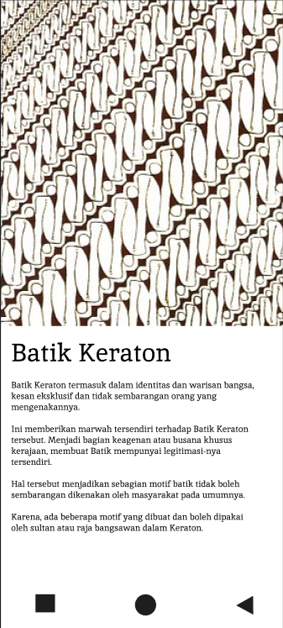Gambar 2 Capture Jenis Batik dengan Hasil

Pada halaman ini, *user* bisa memulai proses memotret kain batik di sekitar untuk dijadikan sampel uji klasifikasi jenis batik. Hasil dari *sample* uji akan terlihat seperti gambar diatas yang berisi nama batik yang telah di potret serta berisi informasi singkat tentang jenis batik tersebut. Selanjutnya user bisa tekan “*back*” *button* untuk mengulangi proses dari awal dengan memotret jenis batik lain atau memilih gambar batik yang sudah ada dari *gallery*. Jika user memilih *button* 2 atau “Select from Gallery” button maka tampilan selanjutnya akan seperti gambar di bawah ini.

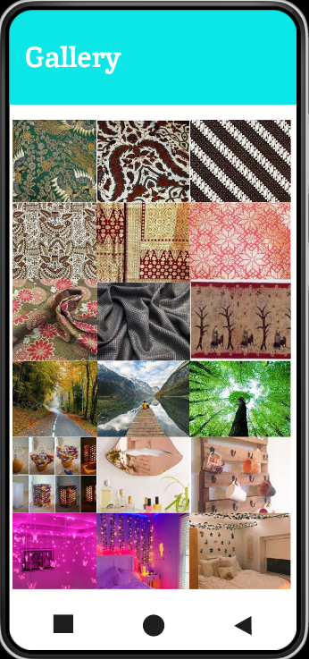

Gambar 3 Tampilan Galeri sample

Pada tampilan diatas, user bisa memilih gambar batik yang ada untuk dijadikan uji *sample* klasifikasi batik. Hasil dari uji *sample* klasifikasi batik dapat terlihat di gambar atas. Selanjutnya *user* bisa tekan “*back*” *button* untuk mengulangi proses dari awal dengan memotret jenis batik lain atau memilih gambar batik yang sudah ada dari *gallery* atau juga bisa memilih *button* 3 yang berisi informasi singkat dari aplikasi ini.

Gambar 4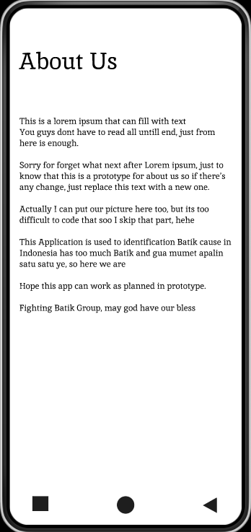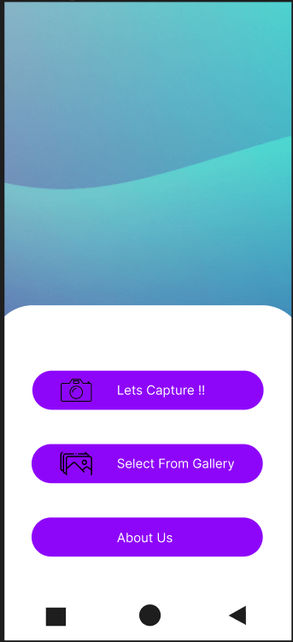 Page About Us

1. **Kesimpulan dan Ringkasan**

Batik merupakan budaya Indonesia yang telah diakui dunia dan memiliki jenis motif yang beragam. Di dalam negeri, pemerintah telah ikut serta dalam menjaga kelestarian batik dengan membuat beberapa produk hukum sebagai jaminan. Untuk membantu mengklasifikasikan jenis batik yang ada, kami membuat aplikasi *mobile* BatiQu yang berbasis *machine learning* dalam sistem klasifikasinya. Selain membantu klasifikasi jenis batik, aplikasi BatiQu juga bertujuan untuk membantu masyarakat agar lebih mengenal jenis batik yang beragam dengan memberikan informasi tambahan berdasarkan jenis Batik yang ada di Indonesia.

1. **Lampiran**

Curriculum Vitae 1

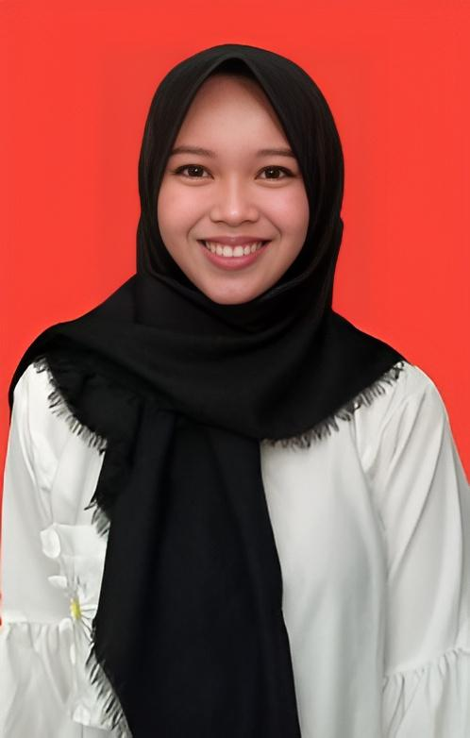**PERSONAL INFORMATION**

Full Name : Aulia Chusnyriani Sani Zulkarnaen

Gender : Female

Birth Place and Date : Sragen, 07 December 2000

Nationality : Indonesia

Religion : Islam

Phone Number : 0857-0779-7467

Email : auliariiani7@gamil.com

**ACADEMIC STATUS**

University: Telkom University

Major : Bachelor of Telecommunication Engineering

Semester : 7th

**EDUCATION**

|  |  |  |
| --- | --- | --- |
| **Institutions** | **City and Province** | **Year** |
| SMA Budi Utomo Jombang | Jombang, East Java | July 2016 – July 2019 |
| Universitas Telkom | Bandung, West Java | August 2019 - present |

**PERSONAL ACHIEVEMENTS**

|  |  |  |
| --- | --- | --- |
| **Awards** | **Year** | **Description** |
| - | - | - |
| - | - | - |

**SUPPORTING ACTIVITIES AND TRAININGS**

|  |  |  |
| --- | --- | --- |
| **Activities and Trainings** | **Period** | **Place** |
| Course Data Science Fundamental Program Kredensial Mikro Mahasiswa Indonesia (KMMI) | October 2021 | Online |
| Optimize Content Marketing Google ADS | April 2021 | Online |
| Training DQLab- Python for Data Professional Beginner | August 2021 | Online |
| Python Certification in Cisco | October 2020 | Telkom University |

**ORGANIZATIONAL EXPERIENCE**

|  |  |  |  |
| --- | --- | --- | --- |
| **Organizations** | **Title** | **Period** | **Descriptions** |
| BEM Telkom University | Member | 2020-2021 | Coordinating student activity units running at Telkom by holding activities and leadership |
| Biospin Laboratory Assistant | Member and HRD | 2021 | conduct workshops and recruit new members |
| System Communication  Laboratory Assistant | HRD | 2022 | assisting the assistant coordinator and recruiting interns |

**WORKING EXPERIENCE**

|  |  |  |
| --- | --- | --- |
| **Work** | **Year** | **Description** |
| Internship at PT SOLUSI247 Yogyakarta | 2022 | Work at Renewal Technology Development (especially on deep learning section) |
| Lab Assistant in Laboratorium Dasar Siskom Laboratory | 2022 | Assistant of Communication System |

**SKILLS AND HOBBIES**

Language Skills : Indonesian (Native), English (Advanced) Computer Skills : Python, R, Microsoft Office, Digital Design

Hobbies and interests : Leadership, Analytical Thinking, Teamwork.

Others : Interested in doing field project or research, Interested in learning

something new about technologi

Curriculum Vitae 1

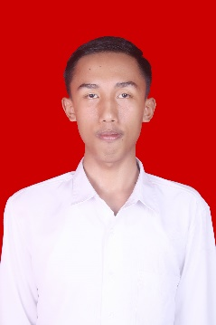**PERSONAL INFORMATION**

Full Name : I Gusti Ngurah Rejski Ariantaraputra

Gender : Male

Birth Place and Date : Denpasar, 12 August 2001

Nationality : Indonesia

Religion : Hindu

Phone Number : 0813-5302-0531

Email : gustiari2001@gmail.com

**ACADEMIC STATUS**

University: Telkom University

Major : Bachelor of Telecommunication Engineering

Semester : 7th

**EDUCATION**

|  |  |  |
| --- | --- | --- |
| **Institutions** | **City and Province** | **Year** |
| SMAN 1 Sukawati | Gianyar, Bali | July 2016 – July 2019 |
| Universitas Telkom | Bandung, West Java | August 2019 - present |

**PERSONAL ACHIEVEMENTS**

|  |  |  |
| --- | --- | --- |
| **Awards** | **Year** | **Description** |
| - | - | - |
| - | - | - |

**SUPPORTING ACTIVITIES AND TRAININGS**

|  |  |  |
| --- | --- | --- |
| **Activities and Trainings** | **Period** | **Place** |
| Python Certification in Cisco | October 2020 | Bandung |
| Studi Independent with Huawei | September 2021 - January 2022 | Telkom University |

**ORGANIZATIONAL EXPERIENCE**

|  |  |  |  |
| --- | --- | --- | --- |
| **Organizations** | **Title** | **Period** | **Descriptions** |
| UKM Kesenian Bali Widyacana Murti | Member of Logistic Division | 2020-2021 | Organized logistics needs |
| Senior Residents VIII | Member | 2020 - 2021 | Organized dormitory activities in Telkom University |
| Senior Residents IX | Member | 2021-2022 | Organized dormitory activities in Telkom University |

**WORKING EXPERIENCE**

|  |  |  |
| --- | --- | --- |
| **Work** | **Year** | **Description** |
| Internship at Telkom Ubud | 2022 | Doing several works of maintenance and data processing about networks facilities |

**SKILLS AND HOBBIES**

Language Skills : Indonesian (Native), English (Advanced) Computer Skills : C, Python, Java, Microsoft Office

Hobbies and interests : Learning about gadgets, leadership .

Curriculum Vitae 1

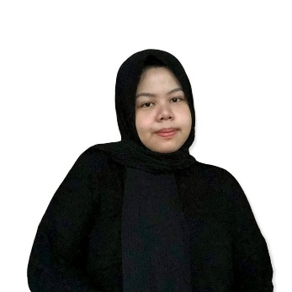**PERSONAL INFORMATION**

Full Name : Nada Fauzia Reviana

Gender : Female

Birth Place and Date : Bekasi, 5th October 2001

Nationality : Indonesian

Religion : Islam

Phone Number : 0859-2151-8735

Email : [nadafauzia18@gmail.com](mailto:nadafauzia18@gmail.com)

**ACADEMIC STATUS**

University: Telkom University

Major : Banchelor of Telecommunication Engineering

Semester : 7th

**EDUCATION**

|  |  |  |
| --- | --- | --- |
| **Institutions** | **City and Province** | **Year** |
| 6th Senior High School | South Tangerang, Banten | July 2016 – May 2019 |
| Telkom University | Bandung, West Java | July 2019 - present |

**PERSONAL ACHIEVEMENTS**

|  |  |  |
| --- | --- | --- |
| **Awards** | **Year** | **Description** |
| - | - | - |

**SUPPORTING ACTIVITIES AND TRAININGS**

|  |  |  |
| --- | --- | --- |
| **Activities and Trainings** | **Period** | **Place** |
| - | - | - |

**ORGANIZATIONAL EXPERIENCE**

|  |  |  |  |  |  |  |  |
| --- | --- | --- | --- | --- | --- | --- | --- |
| **Organizations** | | **Title** | | **Period** | | **Descriptions** | |
| ROAR 2020 | | Event Member | | 2019 - 2020 | | Assisting the event coordinator to arrange the events rundowns. | |
| ROAR 2021 | | Event Coordinator | | 2020 - 2021 | | Organizing the whole event from the preparation until the closure of the event. | |
| RANGER Telkom University (Tangerang Community in Telkom University) | | Member of Human Resources Development Department | | 2020 - 2021 | | Develop the interests and talents of all Tangerang Entities studying at Telkom University. | |
| ASTERISK 2021 | | Member of Event and Execution Committee | | 2021 - 2021 | | Creating themes and concepts for the regeneration of Telecommunication Engineering students event. | |
| Representative Council Member of HMTT Telco Tel-U | | Council Staff of Aspiration Commission II | | 2021 - 2022 | | Accommodating the aspirations of Telecommunication Engineering students. | |
| RANGER Telkom University | | Head of Event Department | | 2021 - 2022 | | Successfully leading and organizing the members of event department in doing their job. | |
| Representative Council Member of HMTT Telco Tel-U | | Head of Aspiration Commission II | | 2022 - Present | | Directing the council staff in carrying out the work program of the aspiration commission. | |

**WORKING EXPERIENCE**

|  |  |  |
| --- | --- | --- |
| **Work** | **Year** | **Description** |
| Internship at ICON+ West Java Region | 2022 | Doing an analysis of the monitoring application developed by the company and understanding the flow and shortcomings of the application |

**SKILLS AND HOBBIES**

**Soft Skills** : Analytical Thinking, Teamwork, Problem Solving, Communication, Socializing, Creative.

**Hard Skills** : Digital Design, Expert in using Microsoft Excel and Microsoft Word.

**Programming Language**: Python, Java, C++

Curriculum Vitae 1

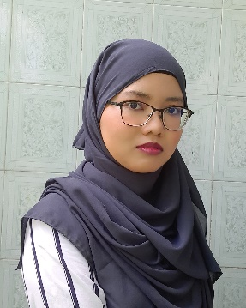**PERSONAL INFORMATION**

Full Name : Rahmawati Hidayah

Gender : Female

Birth Place and Date : Tulungagung, 25th July 2000

Nationality : Indonesia

Religion : Islam

Phone Number : 0812-9570-5528

Email : rahmawatihidayah18@gmail.com

**ACADEMIC STATUS**

University: Telkom University

Major : Bachelor of Telecomunication Engineering

Semester : 7th

**EDUCATION**

|  |  |  |
| --- | --- | --- |
| **Institutions** | **City and Province** | **Year** |
| SMK Telkom Malang | Malang, East Java | July 2016 – July 2019 |
| Universitas Telkom | Bandung, West Java | August 2019 - present |

**PERSONAL ACHIEVEMENTS**

|  |  |  |
| --- | --- | --- |
| **Awards** | **Year** | **Description** |
| - | - | - |

**SUPPORTING ACTIVITIES AND TRAININGS**

|  |  |  |
| --- | --- | --- |
| **Activities and Trainings** | **Period** | **Place** |
| Short course “Dasar – Dasar Dukungan Teknis” from Coursera | September 2022 | Online |

**ORGANIZATIONAL EXPERIENCE**

|  |  |  |  |  |  |  |  |
| --- | --- | --- | --- | --- | --- | --- | --- |
| **Organizations** | | **Title** | | **Period** | | **Descriptions** | |
| LINK-K Community | | Member | | 2016 | | Involve to “Try Out” event that held from Telkom University for High School Student | |
| BEM Telkom University | | Member | | 2020 | | Making content for Instagram’s feed that contain money management and Entrepreneur | |
| MobileComm Laboratory Assistant | | Secretary and Treasurer | | 2021 | | Doing administration with money and regulation at laboratory | |
| System Communication Laboratory Assistant | | Secretary | | 2022 | | Doing administration with regulation | |

**WORKING EXPERIENCE**

|  |  |  |
| --- | --- | --- |
| **Work** | **Year** | **Description** |
| Internship at GAP Investment  Corporation. | 2013 | Doing several works of maintenance and data  processing about networks and BSCs. |
| Lab Assistant in Laboratorium Dasar Teknik Elektro | 2013 | Assistant of Digital System Lab Work and Digital Signal Processing Lab Work. |

**SKILLS AND HOBBIES**

**Language Skills** : Indonesian (Native), Javanese (Native) English (Advanced),

**Computer Skills** : Python, Java, Microsoft Office

**Hobbies and interests** : Sightseeing, Learning about newest Technology, Learning new language

**Others** : Interested in learning something new about technologi